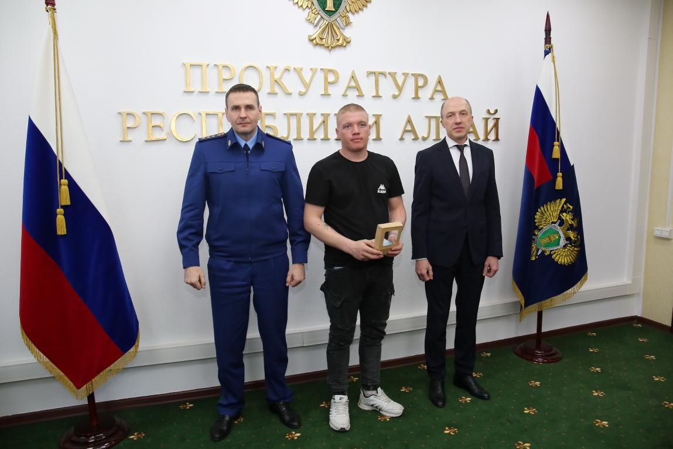
Сегодня, 10 марта 2023 года, в ходе рабочей поездки в Республику Алтай заместитель Генерального прокурора России Дмитрий Демешин вместе с Главой Республики Алтай Олегом Хорохординым вручили ключи от квартиры пятерым лицам из числа детей - сирот.
В торжественном мероприятии участвовали прокурор республики Анатолий Богданчиков, работники прокуратуры и правительства.
Поздравляя новоселов, заместитель Генерального прокурора России отметил, что вопросы реализации жилищных прав указанной категории граждан всегда находятся в числе приоритетных при осуществлении прокурорами надзорной деятельности. Благодаря активной позиции прокуратуры республики ежегодно увеличивается финансирование на указанные цели. Только в текущем году приобретены 20 жилых помещений, сиротам выданы 72 сертификата.
«Обеспечение всех детей-сирот новыми квартирами – на сегодня задача непростая, но, уверен, что в будущем она будет решаться гораздо быстрее. Прокуроры в рамках предоставленных законом полномочий прилагают к этому все усилия, в том числе, обращаются в суды за защитой и восстановлением нарушенных прав, как это произошло в случае с присутствующими сиротами» – подчеркнул Дмитрий Демешин.
Заместитель Генерального прокурора России заверил, что эта работа будет продолжена, поскольку в республике ждут новоселья ещё 1400 детей-сирот.
Вручая ключи от новых квартир, он поздравил молодых людей с этим радостным событием и пожелал, чтобы жильё было первым шагом к благополучию в их семьях.
Ссылка на источник: https://epp.genproc.gov.ru/web/proc_sibfo/mass-media/news?item=86037107

